*Федеральное государственное бюджетное образовательное учреждение* *высшего образования*

|  |  |
| --- | --- |
|  | ***«Московский государственный технический университет  имени Н.Э. Баумана»***  ***(национальный исследовательский университет)***  ***(МГТУ им. Н.Э. Баумана)*** |

ФАКУЛЬТЕТ ____ИНФОРМАТИКА И СИСТЕМЫ УПРАВЛЕНИЯ________

КАФЕДРА ______Компьютерные Системы и сети (ИУ6)___________

**Отчет**

**по лабораторной работе № 3**

**Название лабораторной работы: Программирование функций**

**Дисциплина: Объектно-ориентированное программирование**

Студент гр. ИУ6-22Б  **__________________ А. П. Плютто**



(Подпись, дата) (И.О. Фамилия)



Преподаватель  **__________________ О. А. Веселовская**

(Подпись, дата) (И.О. Фамилия)

Москва, 2022

**Задание**

Написать программу, определяющую, сколько из чисел в диапазоне от 0 до n (n вводится с клавиатуры), сами являясь палиндромами, при возведении в квадрат, образуют палиндромы. Например: 222 – 484 . Вывести на печать числа, квадраты и их количество.

**Решение**

1. Определим функцию check_palin, которая проверяет, является ли число палиндромом:
   * Создадим переменные n1 и n2 для хранения копии числа и реверсированной версии числа соответственно;
   * В цикле while будем выполнять операции, пока n1 больше нуля:
   * Получим последнюю цифру числа n1 с помощью операции остатка от деления на 10 и добавим ее к n2 в обратном порядке;
   * Уменьшим n1 на один разряд путем целочисленного деления на 10;
   * Если n2 равно исходному числу n, то функция вернет true, иначе вернет false.
2. В функции main осуществляется основная логика программы:
   * Создадим переменную n для хранения введенного числа с клавиатуры;
   * Выведем сообщение на экран с просьбой ввести число n;
   * Создадим счетчик counter для подсчета количества чисел, удовлетворяющих условиям;
   * В цикле for будем перебирать числа от 1 до n-1;
   * Если число i является палиндромом и квадрат числа i также является палиндромом:
   * Выведем на экран число i и его квадрат i*i;
   * Увеличим счетчик counter на 1;
   * Выведем на экран значение счетчика counter.

*#include* "iostream"

using *namespace* std;

*bool* check_palin(*int* n)

{

*int* n1 = n;

*int* n2 = 0;

*int* i = 0;

*while* (n1 > 0)

{

n2 = (n1 % 10) + n2 * 10;

i++;

n1 /= 10;

};

*return* n2 == n;

};

*int* main()

{

*int* n;

cout << "Введите n (1, n):\n";

cin >> n;

*int* counter = 0;

*for* (*int* i = 1; i < n; i++)

{

*if* (check_palin(i) and check_palin(i * i))

{

cout << i << " " << i * i << "\n";

counter++;

};

}

cout << counter;

*return* 0; };

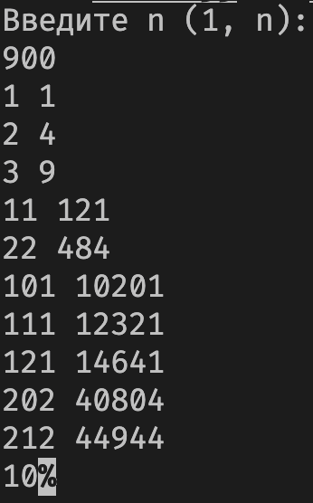

Рисунок : Вывод программы

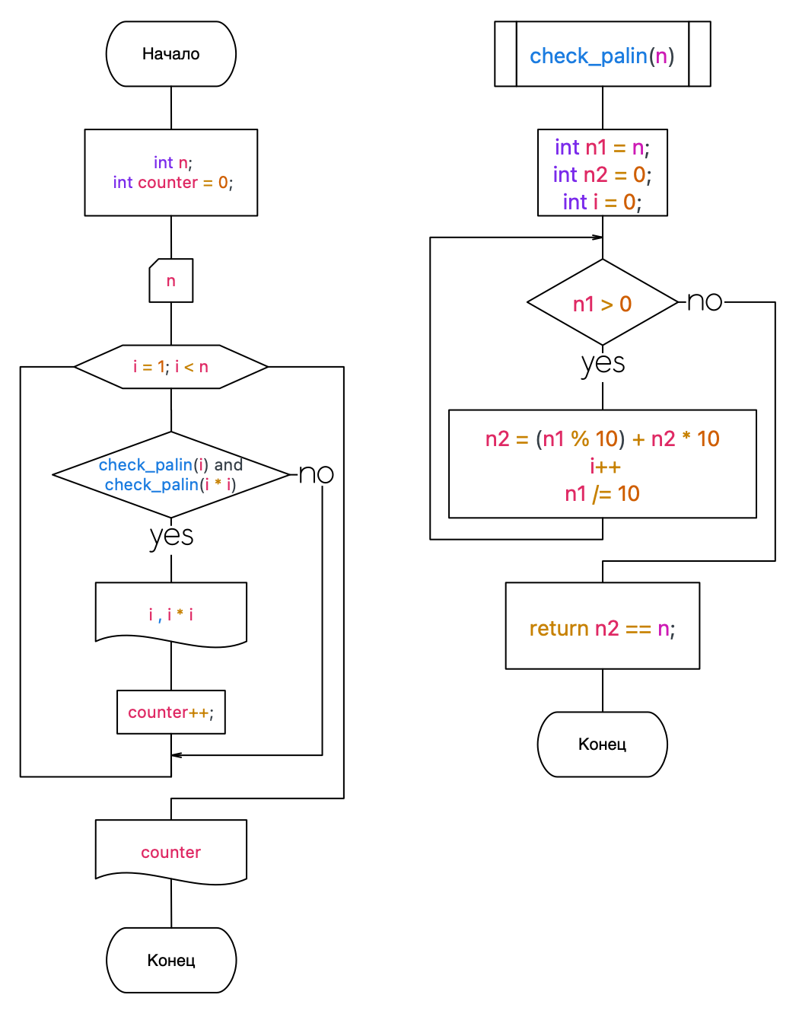

Рисунок : Схема алгоритма

Вывод: я научился программировать функции.